**Computer Network  
Chapter 5: Network Layer: The Control Plane – part 2**

**Internet approach to scalable routing  
 Autonomous Systems (AS):** ~~~~~~~~~~~  
  
**Intra-AS routing in the Internet: OSPF  
 Intra-AS routing**: 같은 AS내에 routers는 동일한 intra-AS routing protocol을 돌린다. == interior gateway protocols (IGP) 🡪 RIP, **OSPF**, IGRP **OSPF (Open Shortest Path First):** Use link state information + Dijkstra algorithm. 🡪 LS packet flooding: 각 nodes는 전체에 flooding하기 때문에 같은 AS내의 routers는 같은 전체 맵을 그린다.  
 🡪 그 후 Dijkstra algorithm 수행  
 Protocol (약속) – link state의 변화가 있을 때만 flooding, link state 정보에 변화가 없어도 30분에 한번 씩 주기적으로 flooding (router가 살았는지 죽었는지 알기 위해서)  
 Security – malicious intrusion (잘못된 정보 🡪 잘못된 그림 🡪 잘못된 라우팅) 그래서 악의적인 침입을 막기위해 router끼리 주고받는 link state info message를 암호화한다.  
 + OSPF는 Dijkstra algorithm으로 여러 최소의 같은 여러 개의 path를 찾아 사용할 수 있지만, DV는 불가. (link state, DV의 차이)  
  
 **gateway route**r: AS들을 연결해준다. 🡪 gateway router내에서는 inter AS routing이 돌아가고, AS내에서는 intra AS routing이 돌아간다.

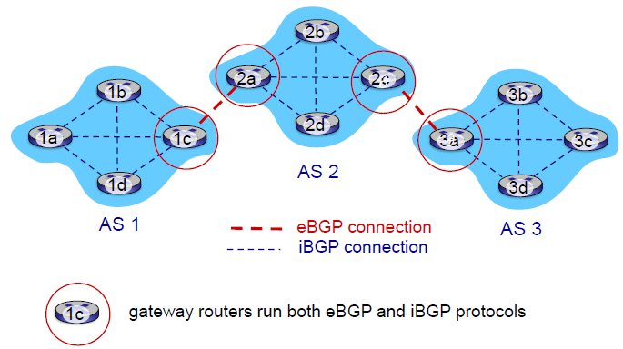**Routing among the ISPs: BGP  
 Interconnected ASes** Intra-AS routing과 inter-AS routing으로 forwarding table이 완성된다.  
 **Inter-AS tasks:** Intra AS routing으로는 한 AS내의 router가 다른 AS내의 router로 가는 길을 모르기 때문에 **Inter-AS routing**: AS들 사이를 routing한다.  
 **BGP (Border Gateway Protocol)**  
 **eBGP (external BGP)** – 외부로부터의 (이웃한 AS) reachability information을 알게된다.  
 **iBGP (internal BGP)** – 그 reachability information을 내부의 routers에게 알려줌.  
 🡺 BGP는 policy와 reachability information으로 routing이 된다. (다른 것들은 최적의 cost를 찾아가는 것이지만…)  
같은 AS내에서는 iBGP를 수행, 다른 AS와 연결 된 부분은 eBGP를 수행한다.  
  
🡺 AS 내부의 라우터들은 iBGP connection만 필요하지만, 외부 AS와 연결하는 라우터들은 iBGP, eBGP모두 필요하다.  
  
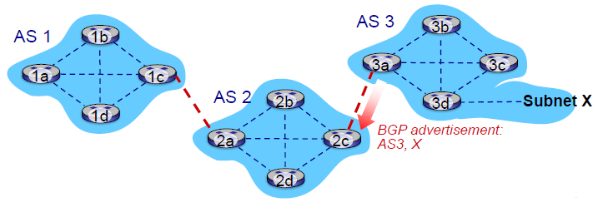AS3의 라우터 3a는 연결 된 외부의 AS2의 라우터 2c에게 BGP advertisement를 보낸다. (3a로 오면 AS3의 정보를 알 수 있어, 그리고 X에게 갈려면 3a로 보내면 돼) 🡪 이는 policy-based routing: policy에 따른다.  
  
  
  
  
  
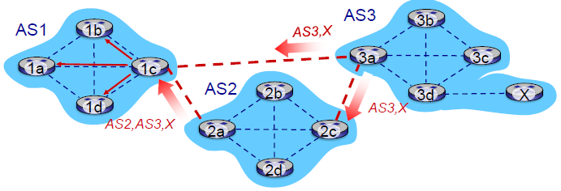2c는 iBGP로 같은 AS내의 router들에게 정보를 보낸다. 이 때 2a는 AS1의 1c에게 BGP advertisement를 보낸다. (2a로 오면, AS2, AS3의 정보를 알 수 있어)  
1d가 X로 갈려면 1c로 보내면 된다.  
1a가 X로 r가기위해 1c로 보내는 방법이 1b를 거치거나 1d가 있는데 이는 **intra-AS routing**으로 결정된다. 🡺 각 라우터들이 외부정보를 갖는 것은 iBGP를 통해서 알고, AS내의 각 라우터들이 서로에게 가는 길은 intra AS routing으로 알고 있다.  
 Hot Potato Routing:  
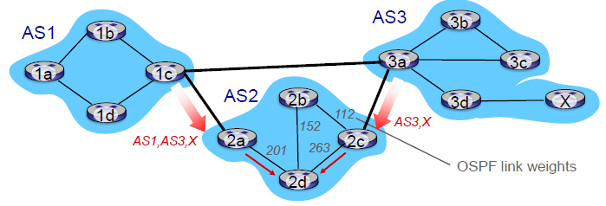2d입장에서 X로 갈 때 가정 최적의 path를 찾기 위해서  
2a를 통해 가거나 2c를 통해 가는 (gateway route)까지 정보만 알고 있음. 그래서 일단 현재 노드에서 intra AS routing값이 작은 쪽으로 간다.